河北省邯郸市成安县2024学年科目一模拟考试100题【含解析答案】

1、机动车仪表板上（如图所示）亮时，表示什么？
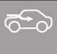
A、空气内循环
B、空气外循环
C、迎面吹风
D、风窗玻璃除霜
正确答案：B
分析：箭头从外开始的，是直的是迎面风，有弯曲的箭头是外循环

2、改变车身颜色、更换发动机、车身或车架，未在规定时限内办理变更登记的，由公安机关交通管理部门处警告或者200元以下罚款。
A、正确
B、错误
正确答案：A
分析：《机动车登记规定》规定，有下列情形之一的，由公安机关交通管理部门处警告或者二百元以下罚款：（一）重型、中型载货汽车、专项作业车、挂车及大型客车的车身或者车厢后部未按照规定喷涂放大的牌号或者放大的牌号不清晰的；（二）机动车喷涂、粘贴标识或者车身广告，影响安全驾驶的；（三）载货汽车、专项作业车及挂车未按照规定安装侧面及后下部防护装置、粘贴车身反光标识的；（四）机动车未按照规定期限进行安全技术检验的；（五）改变车身颜色、更换发动机、车身或者车架，未按照第十六条规定的时限办理变更登记的；（六）机动车所有权转让后，现机动车所有人未按照第二十五条规定的时限办理转让登记的；（七）机动车所有人办理变更登记、转让登记，未按照第十八条、第二十七条规定的时限到住所地车辆管理所申请机动车转入的；（八）机动车所有人未按照第二十三条规定申请变更备案的。

3、在这条车道行驶的最低车速是多少？
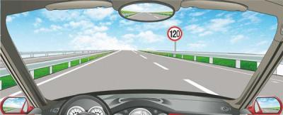
A、60公里/小时
B、90公里/小时
C、100公里/小时
D、110公里/小时
正确答案：C
分析：同方向有2条车道的，左侧车道的最低车速为每小时100公里；同方向有3条以上车道的，最左侧车道的最低车速为每小时110公里，中间车道的最低车速为每小时90公里。

4、驾驶机动车下长坡时，仅靠行车制动器制动，容易引起行车制动器失灵。
A、正确
B、错误
正确答案：A
分析：汽车制动分为三种:1行车制动,就是脚下的制动踏板,控制四轮；2驻车制动,就是手刹车,停车时防止前滑后溜；3发动机制动,也就是抢档,用于刹车失灵,在行车制动失灵时用,一级一级减档,从高到底,利用发动机变速箱的原理使车速降下来。下长坡时，驾驶员长时间使用行车制动器，易造成制动器热衰退，汽车的制动效能变差。

5、驾驶机动车在道路上违反道路交通安全法的行为，属于什么行为？
A、违章行为
B、违法行为
C、过失行为
D、违规行为
正确答案：B
分析：“违反道路交通安全法”，明显的是违法，它都暗示了是“违法”行为。

6、谨慎驾驶的三原则是集中注意力、仔细观察和提前预防
A、正确
B、错误
正确答案：A
分析：谨慎驾驶的三原则是集中注意力、仔细观察和提前预防。

7、饮酒后驾驶机动车一次记12分。
A、正确
B、错误
正确答案：A
分析：凡是饮酒后驾驶机动车一次记12分。

8、驾驶人在超车时，前方车辆不减速、不让道，应怎样做？
A、连续鸣喇叭加速超越
B、加速继续超越
C、停止继续超车
D、紧跟其后，伺机再超
正确答案：C
分析：不让咱就别超了，安全第一。

9、在车辆管理所管辖区域内，机动车驾驶证记载的机动车驾驶人信息发生变化申请换证时，应提交机动车驾驶证。
A、正确
B、错误
正确答案：A
分析：《机动车驾驶证申领和使用规定》规定，有下列情形之一的，机动车驾驶人应当在三十日内到机动车驾驶证核发地或者核发地以外的车辆管理所申请换证：（一）在车辆管理所管辖区域内，机动车驾驶证记载的机动车驾驶人信息发生变化的；（二）机动车驾驶证损毁无法辨认的。申请时应当确认申请信息，并提交机动车驾驶人的身份证明；属于第一款第一项的，还应当提交机动车驾驶证；属于身份证明号码变更的，还应当提交相关变更证明。

10、这个标志是何含义？
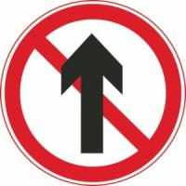
A、禁止掉头
B、禁止向右转弯
C、禁止直行
D、禁止向左转弯
正确答案：C
分析：禁止直行：表示前方路口禁止一切车辆直行。此标志设在禁止直行的路口前适当位置。

11、驾驶机动车在高速公路或者城市快速路以外的道路上行驶时，未按规定系安全带的，一次记多少分？
A、12分
B、3分
C、6分
D、1分
正确答案：D

分析：《道路交通安全违法行为记分管理办法》规定，机动车驾驶人有下列交通违法行为之一，一次记1分：（一）驾驶校车、中型以上载客载货汽车、危险物品运输车辆在高速公路、城市快速路以外的道路上行驶超过规定时速百分之十以上未达到百分之二十的；（二）驾驶机动车不按规定会车，或者在高速公路、城市快速路以外的道路上不按规定倒车、掉头的；（三）驾驶机动车不按规定使用灯光的；（四）驾驶机动车违反禁令标志、禁止标线指示的；（五）驾驶机动车载货长度、宽度、高度超过规定的；（六）驾驶载货汽车载物超过最大允许总质量未达到百分之三十的；（七）驾驶未按规定定期进行安全技术检验的公路客运汽车、旅游客运汽车、危险物品运输车辆以外的机动车上道路行驶的；（八）驾驶擅自改变已登记的结构、构造或者特征的载货汽车上道路行驶的；（九）驾驶机动车在道路上行驶时，机动车驾驶人未按规定系安全带的；（十）驾驶摩托车，不戴安全头盔的。

12、图中机动车驾驶人事故逃逸且构成犯罪的行为是违法行为，会被记12分。
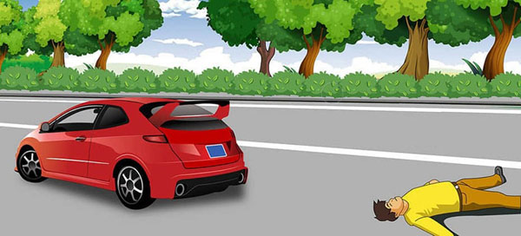
A、正确
B、错误
正确答案：B
分析：《道路交通安全法》规定：违反道路交通安全法律、法规的规定，发生重大交通事故，构成犯罪的，依法追究刑事责任，并由公安机关交通管理部门吊销机动车驾驶证。造成交通事故后逃逸的，由公安机关交通管理部门吊销机动车驾驶证，且终生不得重新取得机动车驾驶证。构成犯罪行为的事故逃逸，应依法追究刑事责任，不是扣12分这么简单。

13、驾驶人一边驾车，一边吸烟对安全行车无影响。
A、正确
B、错误
正确答案：B
分析：一心两用妨碍安全驾驶，容易发生危险。

14、机动车驾驶人身体条件发生变化，妨碍机动车安全驾驶，仍然驾驶机动车的，将被处以200元以上1000元以下罚款。
A、正确
B、错误
正确答案：B
分析：《机动车驾驶证申领和使用规定》规定：机动车驾驶人身体条件发生变化不适合驾驶机动车，仍驾驶机动车的，由公安机关交通管理部门收回机动车驾驶证外，处二百元以上五百元以下罚款。

15、如图所示，前车在行驶过程中没有违法行为。
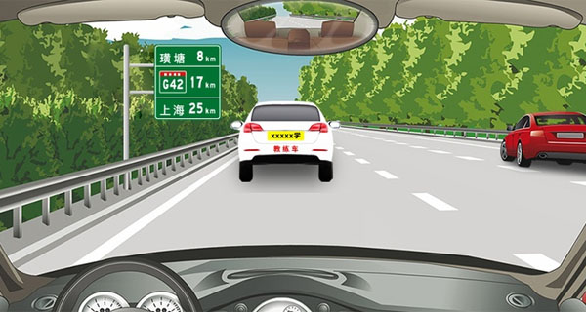
A、正确
B、错误
正确答案：B
分析：由左侧路标可知，车辆是在高速公路行驶，车辆有注明教练车字样，教练车是作为教学车辆，只能在教学场地或专用教学路段行驶，不能在高速公路上行驶。

16、已注册登记的机动车所有权发生转让的，现机动车所有人应当自交付之日起多少日内申请登记？
A、三十日
B、十日
C、四十日
D、二十日
正确答案：A
分析：《机动车登记规定》规定：已注册登记的机动车所有权发生转让的，现机动车所有人应当自机动车交付之日起三十日内向登记地车辆管理所申请转让登记。机动车所有人申请转让登记前，应当将涉及该车的道路交通安全违法行为和交通事故处理完毕。

17、在山区道路超车时，应怎样超越？
A、选择较缓的下坡路
B、抓住任何机会尽量
C、选择宽阔的缓上坡路段
D、选择较长的下坡路
正确答案：C
分析：上坡有阻力，不宜滑车，也不宜撞车，所以上坡宽阔地可以超车！

18、机动车驾驶人因身体条件发生变化，申请变更准驾车型为残疾人专用小型自动挡载客汽车，应考试科目二和科目三。
A、正确
B、错误
正确答案：A

分析：《机动车驾驶证申领和使用规定》规定：1.机动车驾驶人考试内容分为道路交通安全法律、法规和相关知识考试科目（以下简称“科目一”）、场地驾驶技能考试科目（以下简称“科目二”）、道路驾驶技能和安全文明驾驶常识考试科目（以下简称“科目三”）。2.已持有小型自动挡汽车准驾车型驾驶证申请增加小型汽车准驾车型的，应当考试科目二和科目三。3.已持有大型客车、城市公交车、中型客车、大型货车、小型汽车、小型自动挡汽车准驾车型驾驶证申请增加轻型牵引挂车准驾车型的，应当考试科目二和科目三安全文明驾驶常识。4.已持有轻便摩托车准驾车型驾驶证申请增加普通三轮摩托车、普通二轮摩托车准驾车型的，或者持有普通二轮摩托车驾驶证申请增加普通三轮摩托车准驾车型的，应当考试科目二和科目三。5.已持有大型客车、重型牵引挂车、城市公交车、中型客车、大型货车、小型汽车、小型自动挡汽车准驾车型驾驶证的机动车驾驶人身体条件发生变化，不符合所持机动车驾驶证准驾车型的条件，但符合残疾人专用小型自动挡载客汽车准驾车型条件，申请变更的，应当考试科目二和科目三。

19、这个标志是何含义？
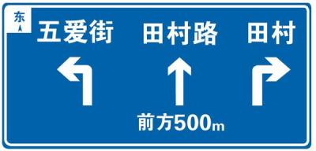
A、指示标志
B、指路标志
C、禁令标志
D、警告标志
正确答案：B
分析：指路标志指示市镇村的境界、目的地的方向和距离、高速公路出入口、著名地点所在等，用以传递道路方向，地点，距离信息。

20、驾驶人有使用其他车辆保险标志嫌疑的，交通警察可依法扣留车辆。
A、正确
B、错误
正确答案：A
分析：下列情形之一的，交通警察依法扣留车辆： （一）上道路行驶的机动车未悬挂机动车号牌，未放置检验合格标志、保险标志，或者未随车携带机动车行驶证、驾驶证的； （二）有伪造、变造或者使用伪造、变造的机动车登记证书、号牌、行驶证、检验合格标志、保险标志、驾驶证或者使用其他车辆的机动车登记证书、号牌、行驶证、检验合格标志、保险标志嫌疑的； （三）未按照国家规定投保机动车交通事故责任强制保险的； （四）公路客运车辆或者货运机动车超载的；

21、这个仪表是何含义?
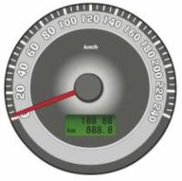
A、百公里油耗表
B、速度和里程表
C、发动机转速表
D、最高时速表
正确答案：B
分析：图为时速表，看到那个KM没？那个是公里的意思，也就是里程表的意思。

22、在路口直行看到图中这种情况，要在停止线以外停车，等待对面直行车通过后再起步。
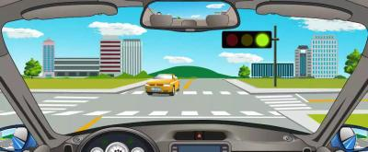
A、正确
B、错误
正确答案：B
分析：图中为绿灯，可以直行，不用等待对面直行车通过后再起步。

23、这个标志是何含义？
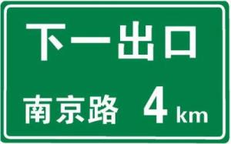
A、高速公路下一出口预告
B、高速公路右侧出口预告
C、高速公路目的地预告
D、高速公路左侧出口预告
正确答案：A
分析：下一高速公路出口预告，还有4公里

24、图中哪个报警灯亮，提示发动机控制系统异常或故障？
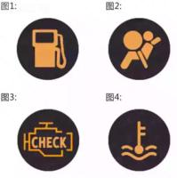
A、图1
B、图2
C、图3
D、图4
正确答案：C
分析：记住就可以了，其他图标是什么？去“交通标志”里学习一遍吧。

25、在路口直行时，遇这种情形如何通行？
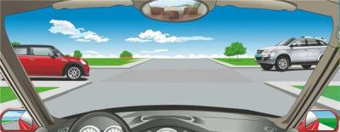
A、让左方道路车辆先行
B、让右方道路车辆先行
C、直接加速直行通过
D、开启危险报警闪光灯通行
正确答案：B
分析：三个先行原则：转弯的机动车让直行的车辆先行，右方道路来车先行，右转弯车让左转弯车先行。

26、这一组交通警察手势是什么信号？
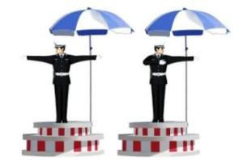
A、直行信号
B、转弯信号
C、停止信号
D、靠边停车信号
正确答案：A
分析：右手方向和左手方向是在一条线上的，右手做动作朝向左手的方向，加油 走你 直行~~

27、如图所示，在这种情况下跟车行驶，不能使用远光灯的原因是什么?
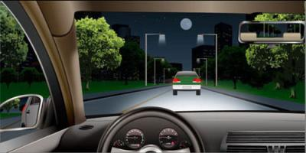
A、不利于看清远方的路况
B、不利于看清车前的路况
C、会影响前车驾驶人的视线
D、会影响自己的视线
正确答案：C
分析：会影响前车的视线，开远光，会让前车的左右后视镜一片茫然，分不清后面的情况，所以选C。

28、机动车仪表板上（如图所示）亮时，防抱死制动系统处于打开状态。
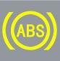
A、正确
B、错误
正确答案：B
分析：此图为防抱死制动系统发生故障。

29、路缘石上的黄色实线是何含义？
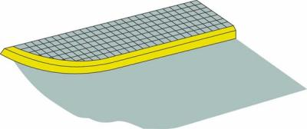
A、仅允许上下人员
B、仅允许装卸货物
C、禁止长时间停车
D、禁止停放车辆
正确答案：D
分析：虚线禁止长时停车；实线禁止停车。

30、驾驶技巧准考证明的有效期是多久？
A、1年
B、2年
C、3年
D、4年
正确答案：C
分析：正确答案：C 驾驶技能准考证明的有效期是3年，过期作废。

31、这个标志是何含义？
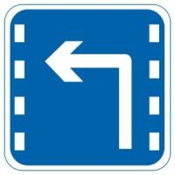
A、分向车道
B、右转车道
C、掉头车道
D、左转车道
正确答案：D
分析：表示只准一切车辆向左转弯。此标志设在车辆必须向左转弯的路口以前适当位置。

32、驾驶机动车在这种情况下不能直行和左转弯。
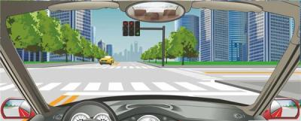
A、正确
B、错误
正确答案：A
分析：直行和左转都是红灯，所以不能直行和左转。

33、这个导向箭头是何含义？
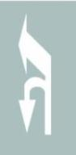
A、指示前方可直行或向左变道
B、指示前方可直行或左转
C、指示前方可直行或掉头
D、指示前方可左转或掉头
正确答案：D
分析：其实是一个左转+掉头的综合体

34、这个标志是何含义？
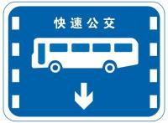
A、公交车专用车道
B、BRT车辆专用车道
C、大型客车专用车道
D、多乘员车辆专用车道
正确答案：B

分析：此图为BRT车辆专用车道，与公交车专用车道的区别是多了“快速公交”四个字。（快速公交，是英文Bus Rapid Transit的词义翻译（简称：BRT），这是一种高质量的，快速舒适、低成本、灵活便捷的新型城市公交交通方式。它介于轨道交通与常规公交之间，利用现代技术使传统的公交系统达到轨道交通的服务水平。 ）

35、交通警察手势信号是所有交通信号当中（信号灯、标志、标线等）法律效力最强的一种信号。
A、正确
B、错误
正确答案：A
分析：交通信号包括交通信号灯、交通标志、交通标线和交通警察指挥4个分支，共340个成员。它们都是有法律效力的，是交通出行的基本规则。各种交通信号优先级别如下：1、交通警察现场指挥优先级别最高，其次是信号灯、交通标志和标线。2、临时性信号优于固定的信号。3、可变标志优于静态标志。

36、参加公安机关交通管理部门组织的道路交通安全法律、法规和相关知识网上学习三日内累计满三十分钟且考试合格的，一次扣减1分。
A、正确
B、错误
正确答案：A
分析：《道路交通安全违法行为记分管理办法》规定：参加公安机关交通管理部门组织的道路交通安全法律、法规和相关知识网上学习三日内累计满三十分钟且考试合格的，一次扣减1分。 参加公安机关交通管理部门组织的道路交通安全法律、法规和相关知识现场学习满一小时且考试合格的，一次扣减2分。 参加公安机关交通管理部门组织的交通安全公益活动的，满一小时为一次，一次扣减1分。

37、下列哪种标志是驾驶机动车上路行驶应当在车上放置的标志？
A、产品合格标志
B、保持车距标志
C、提醒危险标志
D、检验合格标志
正确答案：D
分析：检验合格标志，保险标志都是必须要放置的。

38、立交桥上一般都是单向行驶，车辆不必减速行驶。
A、正确
B、错误
正确答案：B
分析：立交桥上车多,路窄,弯多,所以应减速！

39、驾驶纯电动汽车出行前，应确保电池电量充足，提前规划合适的路线，了解途中充电站或者充电桩的位置。
A、正确
B、错误
正确答案：A
分析：纯电动汽车的主要动力来源是电池，因此在出行前一定要查看剩余电量，确保出行电量充足，并了解途中的充电桩或者充电站位置，做到有备无患，以免途中发生电量不足导致无法行驶的情况。

40、驾驶机动车遇紧急事务，可以边开车边接打电话。
A、正确
B、错误
正确答案：B
分析：新修订的《机动车驾驶证申领和使用规定》公布后，2013年1月1日起施行，其中规定：驾驶机动车有拨打、接听手持电话等妨碍安全驾驶的行为的一次记2分。此外，边开车边打电话也会危害人身安全。

41、驾驶机动车上路前应当检查车辆安全技术性能。
A、正确
B、错误
正确答案：A
分析：记住这点：车辆安全技术性能就已经包括整辆车的整体检查了

42、假如您在高速公路上不小心错过了准备驶出的路口，正确的操作应该是？(）
A、借用应急停车道进行掉头，逆向行驶
B、紧急刹车，倒车至想要驶出的路口
C、在应急停车道上停车，等待车辆较少的时候再伺机倒车
D、继续前行，到下一出口驶离高速公路掉头
正确答案：D
分析：《道路交通安全法》规定：如果在高速公路上倒车、逆行、穿越中央分隔带掉头等严重交通违法行为，200元处罚、一次性记12分。所以应该继续向前行驶，寻找下一个出口。

43、这个标志是何含义？
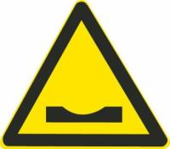
A、路面高突
B、有驼峰桥
C、路面不平
D、路面低洼
正确答案：D
分析：一个坡是 高突， 一个坑是低洼， 一个凸中间有空间是驼峰桥 ，两个凸肯定是不平；
以上内容仅为本文档的试下载部分，为可阅读页数的一半内容。如要下载或阅读全文，请访问：https://d.book118.com/576211243220010103

